Зимний Никола
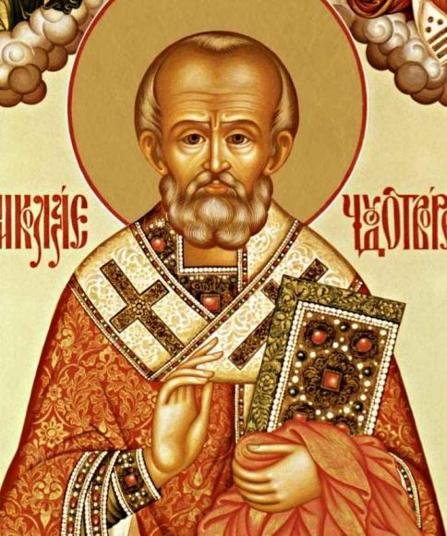
«Зима – за морозы, а мужик – за праздники!», «Как ни зноби мороз, а праздничек веселый теплее печки пригреет!» – говорили на посельской Руси. Декабрьское звено праздников, связанных в народной памяти с различными поверьями, обычаями и сказаниями, начинается зимним Николиным днем (зимним Николой) – 19 декабря (6 декабря по ст. ст.). Хоть великомученица Варвара, по представлению народной Руси, «мосты домащивает», а за ней святой Савва «гвозди вострит» да «реки салит», а все-таки, добавляет деревня, «хвали зиму после Николина дня!» Но одновременно с этим можно было услышать в народе и другие поговорки-приметы: «Коли на Михайлов день зима закует, то на Николу раскует!», «Коли зима до Николина дня след заметает, дороге не стоять!» и т. д.
Зимний Никола ведет с собой Никольские морозы, дожидаясь которых говорил деревенский люд: «Подошел бы Никола, а уж зима на санках приедет за ним!», «Привезли зиму на санках до Николы – вот тебе и жданная оттепель!» – проносилась молва в народе в ранние зимы, когда чуть ли не с самого Покрова не скидывает белоснежной шубы со своих могучих плеч земля-кормилица.
Святого Николая Чудотворца зовет православный люд великим угодником Божьим и обращается к его защите и заступничеству во всякой беде и напасти, крепко веруя в необоримую силу его святой молитвы перед Господом. Но чаще всего прибегал русский народ под покров Николы, путешествуя по воде. С Николой-угодником связано имя покровителя морей и рек. На него с течением времени перенеслось стародавнее представление древнего славянина-язычника о морском царе. Чудеса, совершенные Николаем-угодником, по словам его жития, на море, дали народу повод к объединению их с чудодейственными свойствами древнеязыческого божества, повелевавшего морскими пучинами. По учению Православной Церкви, молитвами святого Николая усмиряются волнения моря, по его светозарному слову затихают грозные водяные бури.
В старинной новгородской былине о «Садко богатом госте и царе морском» упоминается об этом свойстве великого угодника Божьего. Разыгрался на гуслях Садко, в подводном дворце морского владыки сидючи; расплясался под его гусельную игру морской царь, и поднялась на море буря великая, – что ни час, то грознее. Но вмешался тут Николай-угодник: «Гой еси ты, Садко-купец, богатый гость!» – обращается он, явившись во сне к гусляру подневольному:

А рви ты свои гусли звончаты:
Расплясался у тебя царь морской,
А сине море всколебалося,
А и быстры реки разливалися,
Топят много бусы (лодки), корабли,
Топят души напрасные…

Послушался Садко, «изорвал он струны золотые и бросает гусли звончаты, перестал царь морской скакать и плясать: утихло море синее, утихли реки быстрые».
Николе-угоднику дана, по народному представлению, власть над всеми темными силами, скрывающимися в бездне подводной от силы веры в Христа Спасителя и святых его. В преданиях балканских славян передается, что по окончании мироздания, при дележе вселенной между силами небесными Бог-Саваоф передал святому Николаю Чудотворцу – в его полную власть – «все воды и броды».
У нас, на Руси, с незапамятных пор слывет Никола в народе «морским» и «мокрым». Последнее прозвище укрепилось за ним не только потому, что его молитва спасает плавающих по водам, но и оттого еще, что он держит в своей властной рукуке и воды подземные. Влага, выступающая из-под земли и спасающая поля от засухи, поднимаясь в виде испарений и снова падая на грудь земную дождем, в некоторых местностях признается даром святого Николая чествующему его народу-землепашцу. Потому-то и оставлялась во многих селах на сжатой ниве горсть колосьев «на бороду святому Николе» – обычай, в большинстве случаев связанный с почитанием Ильи-пророка.
В день 19 декабря, по преданию, Никола-угодник спускается с небесных полей на заснеженную землю и шествует по лицу земли Русской, обходя ее из конца в конец. И убегают от него еще загодя все духи, как огня и молнии Ильи-пророка, боящиеся сурового взгляда святого Николая.
Святой Николай Чудотворец представлялся воображению народа то в образе «доброго деда» (Николай Милостливый), то в виде сурового старца; то облик его проходит богатырской поступью, напоминающей походку Микулы Селяниновича, сына матери сырой земли. Ему приписывалась не только власть над морями, не только защита хлебородных полей, но и многое другое.
«Кому на ком жениться, тот в того и родится!», «Всякая невеста – своему жениху невестится!», «Суженого конем не объедешь!», «Сужено-ряжено – не объедешь в кузове», – говорят старинные русские пословицы. И вот, веривший в заступничество Николы Милостливого деревенский люд наделил его силой «связывать судьбу суженых». Отсюда и проистекал соблюдавшийся людьми, твердо памятующими старину, обычай служить после свадебного сговора молебен Николаю-угоднику о благополучии брачующихся. «Смерть да жена – Богом суждена!» – по убеждению народной мудрости. «Судьба придет, по рукам свяжет». И простолюдин, решавшийся на такой важный шаг в жизни, прежде всего вспоминал о своем могучем заступнике.
Вместе с Ильей-пророком и Михаилом-архангелом приписывал народ святому Николаю Чудотворцу участие в перевозе христианских душ через огненные реки, отделяющие пределы земные от мира загробного. Среди благоуханного рая, под густым навесом лавра, распустившего во все стороны белого света свои золотые ветви с серебряными листьями, «на святом ложе», усыпанном пестрыми душистыми цветами, лежит-почивает «святой отец Никола». Приходит к нему, говорит сказание, Илья-громовый. «Вставай, Никола, пойдем в лес, построим корабли и давай перевозить души с того света на этот!» Это предание повторяется с точностью у всех славянских народов, что является явным доказательством нерушимой духовной связи даже у разъединенных судьбами единокровных братьев.
Уделив святому Николаю Чудотворцу большое место в области своих чудесных сказаний, окружив его имя вереницей обычаев и поверий, рассыпав вокруг его имени яркую россыпь пословиц, поговорок и всяких речений, народ не забыл о нем и в своих заговорах. Вот один из них: «Завяжи, Господи, колдуну и колдунье, ведуну и ведунье уста и язык на раба Божьего (имярек) зла не мыслить. Михаил-архангел, Гавриил-архангел, Никола-милостив! Сойдите с небес и снесите ключи и замкните колдуну и колдунье, ведуну и ведунье и упырю накрепко и твердо. И сойдет Никола-милостив, и снесет железа, и поставит от земли до небес, и запрет тремя ключами позолоченными, и те ключи бросит в окиян-море. В окиян-море лежит камень алатырь: тебе бы, камню, не отложаться, а вам, ключам, не выплывать по мое слово!..»
Под названием Никольщины следует понимать не определенный числом праздничных дней период времени, предшествующий и следующий за зимним Николой.

У того ли, у Николы можайского,
Те мужики новгородские сходилися,
На братчину, на Николыцину,
Начинают пить канун, пива ячные… –

так пелось в старинной песне. Это празднество всегда справлялось в складчину, так как одному хозяину не по силам было принимать всех соседей. Отличительной особенностью его было то, что это праздник стариковский, большаков семей и представителей деревенских и сельских родов. «Никольщина-братчина» была «обетным» праздником, готовясь к встрече которого варили всей деревней, на общий счет, пиво, разливавшееся до последней капли в один день (кроме Николы Зимнего, это соблюдалось и в некоторые другие праздники). Общее веселье и охота на пиво длились не менее трех-четырех дней, при съезде всех ближайших родственников, но в избранном и ограниченном числе. Худо бывало тому, кто отказывался от складчины и уклонялся от празднования: такого хозяина изводили насмешками в течение всего года, не давали прохода укорами и бранью и отставали и прощали, только когда виновный каялся – призывал священника с молебном и выставлял всем обильное угощение. После этого он уже мог появляться в многолюдных собраниях и не надо было ему огрызаться на всякие укоры – он становился «душевным» человеком.
На Николу приносили мужики к обедне в церковь жареных петухов, баранину и караваи хлеба. Часть этого отдавалась церковному причту за молебен, а остальное шло на угощение съезжавшихся и сходившихся на братчину. «На братчину ездят незваны!», «Братчина судит, ватага – рядит!» – говорили в народе. «На Никольщину и друга зови, и ворога зови, оба друзья будут!» Слово «николить» – праздновать Никольщину – являлось равнозначным словам: пить, гулять, пьянствовать. «Наши заниколили», – говорили в народной Руси, любовно относившейся к своему «веселью», но тут же следом приговаривали: «Что наковал, то и прониколил!», «Дониколился до сумы…»
На окраине России, на Смоленщине, среди стариков наблюдался старинный обычай «свечу сучить». Он состоял в том, что посреди праздничных кушаний подавался (по обычаю) сотовый мед. Поедят – и начнут лакомиться сотовым медом, жевать соты и выплевывать воск в чашку с водой. Из этого воска выйдет потом мирская свеча Николаю-угоднику, толстая-претолстая. Обычай требовал, чтобы, перед тем как есть мед, все молились святому Николаю, чтобы вымолить у Бога для дома достаток, на скотину – приплод, на хлеба – урожай, в семье – согласие.
Народное крылатое слово ярко рисует картину деревенского веселья, связанного с зимней Никольщиной: «Веселилась Маланья на Николин день, что мирскую бражку пьет, а того Маланья не ведает, что за похмелье мужиков бьют!», «Звали бабы Никольских ребят брагу варить, а того бабы не ведали, что ребята только брагу пьют!», «На Никольщину едут мужики с поглядкой, а после Никольщины валяются под лавкой!», «Знать мужика, что Никольщину справлял, коли на голове шапка не держится!..» В таких поговорках народ сам посмеивался над своим обычаем, но все же не так уж строго порицал его и повторял старые слова: «Никольщина красна пивом да пирогами!», «Для кума Никольщина бражку варит, для кумы пироги печет!», «Городская Никольщина на санках по улице бежит, а деревенская в избе сидит да бражку пьет!», «Горевал мужик по Никольщине, зачем она не целый век живет!»
Зимний Никола, однако, запечатлелся в памяти русского крестьянина не только всем приведенным выше. День, посвященный памяти святого угодника, ведавшего «все воды и все броды», был в старину днем первого хлебного торга. «Цены на хлеб строит Никольский торг!», «Никольский обоз для боярской казны дороже золота!», «У доброго мужика и на Никольщину торг стоит!» Длинная цепь поговорок, подсказанных многовековым хозяйственным опытом, замыкается наиболее точной из них: «Никольский торг всему указ!»

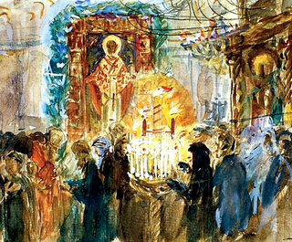

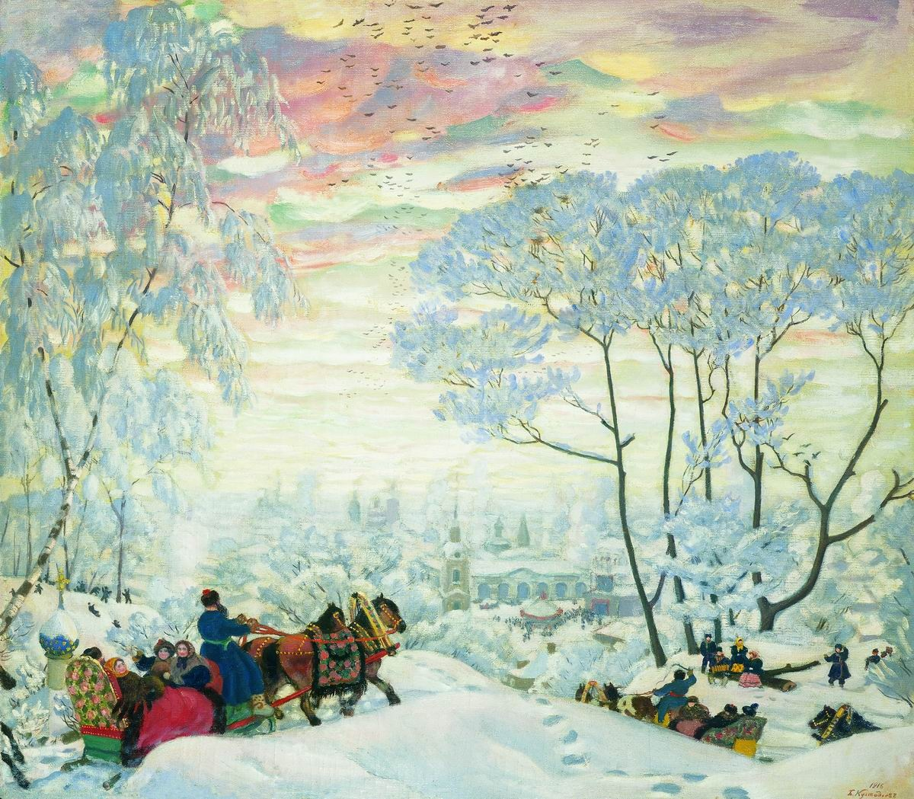

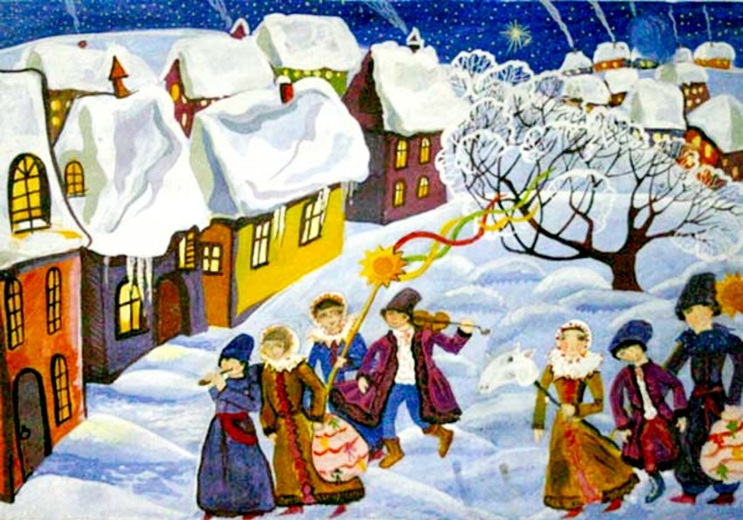

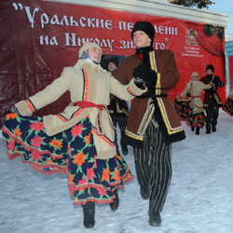

Поговорки и приметы
Коли зима до Николина дня след заметёт, дороге не стоять. Коли на Михайлов день зима закуёт, то на Николу раскуёт. Перед Николой иней — овсы хороши будут. Иней на Николу — к урожаю. Если иней будет раньше Миколы зимнего, то надо сеять раньше ячмень, если после Миколы — позже (белорус.). Какой день в Миколу Зимнего, такой и в Миколу Летнего. Два Николы: один травный, другой морозный; один с травой, другой с зимой.
Подошёл бы Николин день, а зима будет. Подошёл бы Никола, а уж зима на санках приедет за ним. Хвали зиму после Николина дня. Зима — за морозы, а мужик — за праздники. «Варвара заварыть, а Мыкола закуе, а Сава варэныкы наварыт — ужэ морозы, да ужэ Коляды» (полесье). Бог Седовлас послал зиму на нас. «Мікола і Варвара ноч урвалі» (белорус.).
Веселилась Маланья на Николин день, что мирскую бражку пьёт, а того Маланья не ведает, что за похмелье мужиков бьют. Звали бабы Никольских ребят брагу варить, а того бабы не ведали, что ребята только брагу пьют. Один Никола травный, другой морозный. В Николин день во всяком доме пиво. Николыцина красна пивом да пирогами. Для кума Николыцина бражку варит, для кумы пироги печёт. На Никольщину зови друга и недруга. На Никольщину зови друга, зови ворога — оба будут друзья. На братчину ездят незваны. Братчина судит, ватага — рядит. Городская Никольщина на санках по улице бежит, а деревенская в избе сидит да бражку пьёт. «Сава — это батька Николая, а Варвара — это матка Николая. Он сказаў: Не празнуйте меня! Празнуйте мать и отца!» (белорус). Николин день — начало зимнего сватовства. Никола — второй после бога заступник.

Русские традиции
Святой Никола Можайский. Лубок, 1720 г.
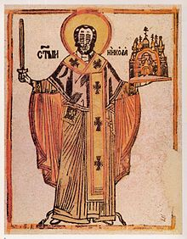
В этот день, по преданию, «Никола-угодник спускается с небесных полей на оснеженную землю и шествует по лицу Земли Русской, обходя её — обыденкой (в один день) — из конца в конец. И убегают от него, ещё загодя, все духи тьмы». Говорят, что на Николу зима с гвоздём ходит, крыши ладит, где снегом поукроет, где снегом подоткнёт, а где и гвоздь вколотит, чтобы снеговая дранка не сорвалась, чтобы в печной трубе пело и гудело — зима ледяной смолой латает крыши, окутывает снегом поплотнее.
В Смоленской губернии перед «праздником свечи» на Николу Зимнего был обычай сучить свечу: после молитвы св. Николаю жевали соты и выплевывали в чашку с водой; из этого воска изготавливалась затем мирская свеча Николе угоднику.
В северных губерниях Европейской России существовал обычай закалывать в честь Николая Угодника бычка-«микольца», которого специально три года откармливали всей деревней. Мясо бычка частично передавалось в церковь «для св. Николы», частично съедалось во время коллективного пиршества, устраивавшегося в этот день мужчинами.
Пирогами встречали день Николы и зиму потчевали. Во многих местах России с Николина дня справляли так называемую «никольщину». Праздновали в течение нескольких дней, обязательно в складчину, с большим количеством пива или браги из зерна нового урожая. В отличие от прочих — это праздник стариковский, большаков семей и представителей деревенских и сельских родов. Общее веселье и охота на пиво длятся не менее 3-4 дней, при съезде всех ближайших родственников, и непременно приглашались соседи. Неладно бывает тому, кто отказывается от складчины и уклоняется от празднования: такого хозяина изводят насмешками в течение круглого года. «На Никольщину зови друга, зови ворога — оба будут друзья. На братчину ездят незваны. Братчина судит, ватага — рядит. Николыцина красна пивом да пирогами». За общим столом решались вопросы общины, спорщики примирялись и угощали, делились новостями, велись беседы о мироустройстве. Молодёжь гуляла, забавлялись зимними потехами[.
Николин день приходился на Рождественский пост, поэтому в начале XX века во многих местах празднование «микольщины» справлялось не в Николин день, а гораздо ранее — в ноябре, приблизительно за неделю перед заговением.
В Новгородской губернии с Николы Зимнего устраивались святочные посиделки со складчиной на артельных началах, и праздничной атмосферой. По мнению исследователей, соотнесение Николина дня со Святками в новгородских областях обусловлено развитием здесь культа Николая Чудотворца, который объединил в себе черты древнего дохристианского божества с чертами не только ряда святых, но и Иисуса Христа.
Молодёжь начинает подготовку к святочным посиделкам, договаривались об откупе избы у какой-нибудь бедной одинокой старухи или вдовы, заготавливали дрова, лучины, наряды, принимались за изготовление святочных масок для ряженых и костюмов для разыгрывания пьес и сценок из репертуара традиционного народного театра.
В некоторых местах на Николу начало зимнего сватовства. К Николе зимнему приурачивалась распродажа лишнего хлеба — «никольский торг всему указ».
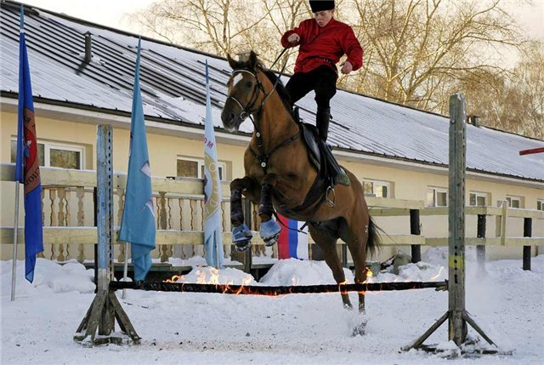

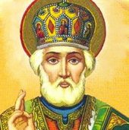

День Святого Николая
Праздник Святого Николая (в русской традиции Никола зимний) —
христианский народный праздник в память святого Николая Чудотворца.
Николин день – 19 декабря - установлен в память святителя Николая Мирликийского - Николая Угодника - Николая Чудотворца – святого Николы.
Этот день празднуют и католики и православные.
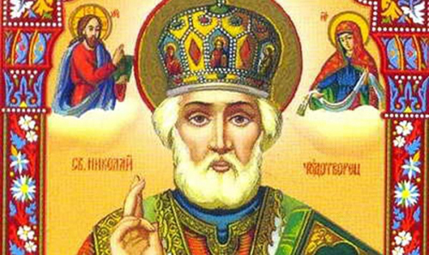
Святитель Николай, архиепископ Мир Ликийских, чудотворец прославился как великий угодник Божий.
Он был единственным сыном благочестивых родителей Феофана и Нонны, давших обет посвятить его Богу.
С детских лет Николай преуспевал в изучении Божественного Писания.
Днём не выходил из храма, а ночью молился и читал книги. Служа Господу, юноша горел духом, а опытностью в вопросах веры был подобен старцу, чем вызывал удивление и глубокое уважение верующих.
Его дядя, епископ Патарский, радуясь духовным успехам и высокому благочестию племянника, сделал его своим помощником, а затем возвел в сан священника.
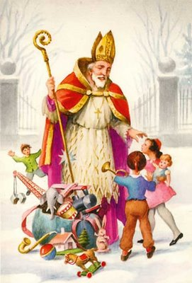
Святой Николай был богатым человеком и заботился о бедных людях того времени.
Один бедный человек не мог обеспечить своих взрослых дочерей приданым. А по местным обычаям, без этого они не могли выйти замуж. Николай, узнав об этом, решил воспользоваться отцовским наследством. На протяжении трёх ночей он пробирался в убогий дом и каждый раз закидывал через окно в комнату, где ночевали сёстры, кусок золота — на приданое для каждой дочери.
Творя милостыню, Николай всегда старался сделать это тайно и скрыть свои благодеяния. Наиболее вероятно, что традиция подарков произошла от этого случая.
У православных принято подарки класть под подушку. Так заведено, что если ребёнок был послушным и вежливым на протяжении всего года, он получает добрый подарок; если ребёнок непослушный, он получает розги.
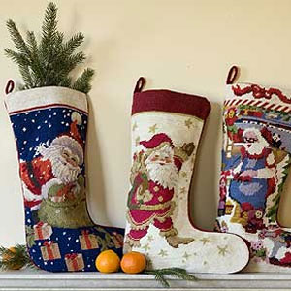
В католических странах на праздник Святого Николая дети перед тем, как ложиться спать, ставят около кровати большие носки, в которые кладутся подарки.
Святой Николай старался жить для людей, заботился о всех страждущих, голодных и гонимых.

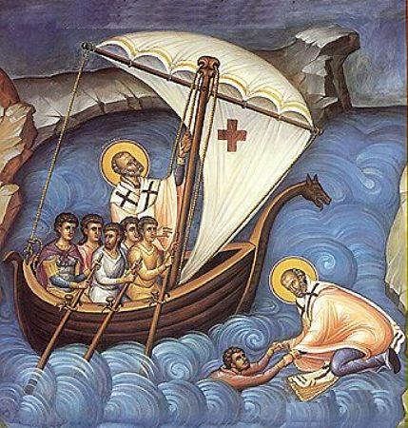

Не раз спасал святитель утопающих в море, заступался за несправедливо осужденных, выводил из плена и заточения в темницах.
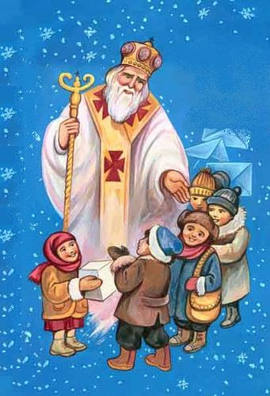

Образ святителя Николая пришел на Русь вместе с принятием ею христианства и на протяжении многих веков занимал в религиозном сознании русского народа особенное место. Почитание Николая Угодника приближалось к почитанию Богородицы и самого Христа.
Принято было считать, что Николаю Угоднику можно молиться "во всех нуждах", что он всегда и всем поможет, ибо добр и милостив.
Стремясь оберечь себя от порчи, люди читали заговор с именем Николая Угодника.
Отправляясь в дорогу, надеялись на защиту Николая Угодника.
Выходившему из дома говорили вслед: "Бог на дорогу, Никола в путь", "Микола с нами!".
Русские люди считали, что Николай Угодник дарует обилие, плодородие, богатство. Николай Угодник рассматривался и как покровитель и устроитель свадеб.
Николай Угодник считался также хорошим врачевателем, целителем. Среди знахарей было распространено мнение, что Николин день - самый благоприятный для лечения тяжелых заболеваний.
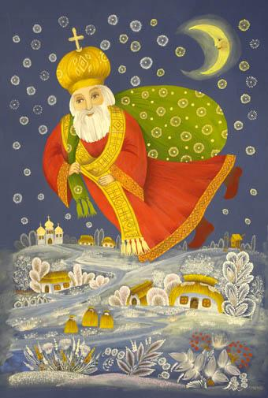
Николай Угодник воспринимался также и в качестве хозяина леса: "В поле да в лесу один Никола Бог".
В песнях, притчах, легендах рассказывалось о том, что святой ходит по домам, заглядывает в амбары, погреба и старается их наполнить разным добром.

В день Николая особенно внимательно следили за погодой:
Перед Николой иней — овсы хороши будут.
Иней на Николу — к урожаю.
Каков день в Николу зимнего, таков и в Николу летнего.
Сколько Никола зимний снегу даст, столько Никола вешний даст травы.
Два Николы: один травный, другой морозный.
Никола зимний лошадь на двор загонит, Никола вешний лошадь откормит.
Весной Егорий с мостом, Никола с кормом; в осень Егорий с мостом, Никола с гвоздем.
На Николу зима с гвоздем ходит.
Первые морозы - Никольские.
Коли на Михайлов день (21 ноября) закует, то на Николу раскует.
Коли зима на Николин день след заметает, то дороге не стоять.
Хвали зиму после Николина дня.
Благому чудотворцу Николаю два праздника в году, а Касьяну немилостивому один раз в четыре года.
Цены на хлеб строит Никольский торг.
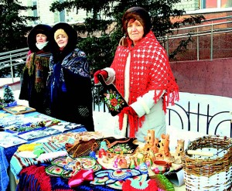
Никольская ярмарка

В народном представлении Николай Чудотворец взял на себя функции своего предшественника – языческого бога Велеса. Одной из его черт было покровительство торговле. В поселениях, где стояли церкви Николы зимнего, 19 декабря устраивались Никольские ярмарки.
На Руси языческой это были торжища в честь Велеса, на Руси православной – в честь Николая Чудотворца. На Никольских ярмарках никто не боялся мошенничества – верили, что среди шумной людской толпы ходит сам угодник, следит за всеми и наказывает обманщиков и проходимцев.
Главным товаром на ярмарках был хлеб, который свозили по уже устоявшемуся санному пути. Как правило, на зерно и прочие плоды земледелия к тому времени устанавливалась окончательная цена: была рассчитана потребность, оценен собранный урожай, выявлены излишки. Так и говорили: «Никольский торг – всему указ», «Цены на хлеб строит Никольский торг».
Никольщина
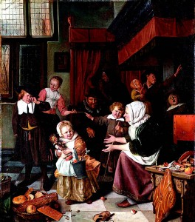
Ян Стен. «День святого Николая». 1665-1668 годы

Посетив ярмарку, продав товар, получив деньги, запасшись всевозможными угощениями, крестьяне устраивали праздничные гуляния, главными особенностями которых были хождение в гости и совместные застолья. Затягивалось народное празднование, именуемое в народе Никольщиной, дня на три.
По традиции, на Николу зимнего все родственники собирались в доме самого старшего в роду – большака.
Вместе варили пиво, выставляли брагу из нового зерна, пекли пироги, вскладчину покупали угощения.
В последующие дни за общим столом собирались все соседи, зачастую – вся деревня. Поселян, отказавшихся от участия в Никольщине, целый год односельчане изводили насмешками и упреками.
На праздновании вместе трапезничали как друзья, так и враги. Говорили: «На Никольщину друга зови и недруга – все друзьями станут». На стол непременно ставили каравай, который делился между всеми участниками застолья. То, что его съедали вместе, символизировало примирение, которым, как правило, заканчивалась Никольщина. Также о завершении вражды и размолвок говорил обряд «женитьбы пива»: хмельной напиток из разных домов сливали в один сосуд, из которого его разливали всем собравшимся за столом.
Гуляния молодежи
По традиции, в Никольщине не могла принимать участие молодежь: дети, холостые парни и незамужние девушки. Однако и они времени зря не теряли, а начинали вовсю готовиться к Святкам.
В заранее обговоренной избе молодые люди собирались на посиделки, на которых готовили костюмы, маски, сочиняли и учили песни-колядки, распределяли роли в обряде колядования и прославления Христа.
Это время в некоторых местностях называли Никольскими святками – за схожесть некоторых их обычаев с Рождественскими.
Так, на Николу зимнего особо пытливые девушки гадали.
Например, в ночь на праздник клали за образ угодника пояс, веря, что во сне увидят свою свадьбу, а самое главное – суженого. А детвора отправлялась по соседским домам славить Николая Чудотворца пением о нем духовных стихов.
Встреча Мороза
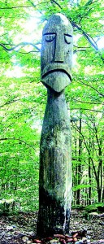
Современный идол Велеса в Чехии

Крестьяне издавна примечали, что к Николе зимнему устанавливаются первые сильные морозы – никольские.
Во времена язычества в эту пору устраивали встречу Морозу – одному из воплощений Велеса, черты которого перенял Николай Чудотворец. Мороз, как и угодник, представлялся крестьянам в виде старика. Его преклонный возраст ассоциировался с зимой, как с окончанием года и завершением человеческой жизни. По поверьям, Мороз властвовал над холодами, снегами да метелями. Супругой его была красавица Зима.
Вероятно, истоки Никольщины как совместного празднования с застольем лежат в общей трапезе и веселье, с которыми в давние времена славяне встречали Мороза.
С приходом христианства на Русь в народных верованиях постепенно обозначился Дед Мороз – органичное слияние языческого Мороза и святого Николая Чудотворца. День памяти Божьего угодника совпадал со встречей холодного воплощения Велеса, а церковное писание наделяло его способностью незримо помочь, чем-то одарить нуждающихся.
Вот так христианский святитель Николай, архиепископ Мир Ликийских, надел длинную шубу и теплые валенки, стал разносить рождественские, а позже новогодние подарки детворе, пряча их под наряженной елкой.

